La Música en la Antigüedad

los orígenes
Al comenzar una historia de la música conviene tener presente con exactitud de qué nos vamos a ocupar.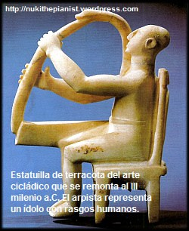 Una primera vía de acceso a este universo fascinante proviene de todo lo que nosotros pensamos y decimos. Al escuchar a nuestro compositor preferido resulta fácil expresar juicios acerca de sus obras y apreciar la creatividad y la originalidad de una determinada composición respecto a otra. La música es, ante todo, un arte. Es un arte para el que los compositores no recurren a colores o palabras, sino a sonidos. En resumidas cuentas, la música es el arte de los sonidos.
Rodeado por los sonidos de la naturaleza, el hombre ha intentado, quizá desde sus orígenes, reproducirlos y relacionarse de algún modo con lo creado. Utilizando los materiales que le eran más accesibles, ideó instrumentos que le permitieran imitar el canto de los pájaros, el estruendo del trueno o el latido de su propio corazón. Pero hay más: la naturaleza y todos sus fenómenos eran misteriosos y divinos para el hombre primitivo. Los cantos y las danzas se convirtieron en formas de plegaria dirigidas a sus divinidades.
La música nace como expresión del hombre enraizado en su tiempo, en la mentalidad y los problemas del período histórico en que vive. Por esta razón, cada época y cada lugar tienen diferentes músicas y distintos gustos musicales. Un ejemplo son las bandas sonoras de películas pertenecientes a países muy alejados del que vivimos: hay en ellas melodías, timbres e instrumentos muy distintos a los que estamos habituados. Por este motivo, nuestro recorrido histórico no se limitará a las expresiones musicales del mundo occidental, dado que el estudio y el análisis de las creaciones musicales pertenecientes a otras culturas requieren una sensibilidad que les es extraña a los occidentales y sin la cual no es posible apreciarlas ni comprenderlas.

La música en las civilizaciones antiguas
No se sabe cuándo nació la música ni se dispone de una verdadera notación escrita de la misma.
Las culturas del pasado establecieron la manera de transcribir gráficamente los sonidos mucho después de la invención de la escritura y algunas culturas no conservan ningún testimonio escrito de su música. Es más, con frecuencia los documentos se han perdido por completo y el conocimiento de los instrumentos empleados, así como la comprensión de su uso, sólo puede deducirse de los textos escritos y de las imágenes pintadas en los vasos. De cualquier manera, estas informaciones nunca podrán devolvernos las melodías entonadas.
En la Antigüedad se creía que la música tenía orígenes divinos. El único dato cierto es que nació con la danza y que ambas formas expresivas estaban estrechamente vinculadas a una dimensión social y ritual. En las civilizaciones antiguas, el hombre formulaba sus propias plegarias a las divinidades utilizando el canto y la música, acompañándolos a menudo con movimientos corporales rítmicos. Hubieron de transcurrir muchos siglos para que la música se desarrollara como expresión independiente del marco religioso.

Mesopotamia y Egipto
Mesopotamia y Egipto fueron las dos grandes cunas de la civilización occidental, incluso en el campo de la música. El pensamiento griego obtendrá de ellas las bases para elaborar sus propios conceptos sobre la música.
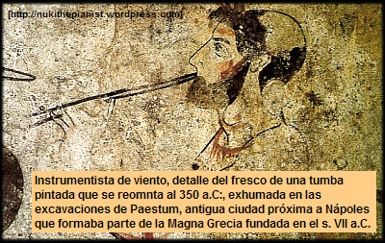
Las incrustaciones y bajorrelieves de la civilización sumeria (3000-2000 a.C.) testimonian, también en ella, el estrecho vínculo entre música y religión. Así, el canto, con frecuencia acompañado por instrumentos, formaba parte de la liturgia y de las prácticas mágicas. Los custodios de la música, definida por los sumerios como cantilena (kalutu), eran sacerdotes, matemáticos y astrólogos; con el correr del tiempo se fueron elaborando textos rituales cada vez más ricos y variados, organizándose de tal modo que los salmos y los himnos se sucediesen según las finalidades de la plegaria. Los bajorrelieves documentan la existencia de una viva actividad de la música profana: en ellos se reperesentan escenas de fiestas, ceremonias y banquetes amenizados por músicos y bailarinas. Los sumerios cantaban y bailaban, ya sea para conquistar el favor de los dioses, ya en los diversos momentos de la vida social. Los asirios y los babilonios, por su parte, aplicaron a la música sus estudios de astronomía y matemáticas -por los que se hicieron merecidamente célebres- y crearon así los presupuestos de la concepción cosmológica de la música elaborada por el filósofo y matemático Pitágoras, paso que resultará definitivo para la formación del pensamiento musical en Occidente.
Para los egipcios, como para los pueblos de Mesopotamia, la música tenía un origen divino y sus guardianes atentos y diligentes eran, por consiguiente, los sacerdotes. Toda la población, hombres y mujeres, pobres y ricos, participaba en las plegarias y acompañaba los ritos religiosos con cantos y danzas. Cuando la música no era un instrumento para la oración, contribuía a los momentos placenteros de la vida de las gentes.

la música hebrea
Para comprender la música de los comienzos del cristianismo, es necesario un rápido esbozo de la música hebrea. Los primeros cristianos, movidos por la necesidad de elaborar un repertorio de cantos y plegarias para su nueva liturgia, recurrieron a las melodías hebreas y a la teoría musical griega. Los componentes esenciales de la cultura musical hebrea son dos: la entonación melismática, es decir ese modo particular de leer el texto bíblico que está a mitad de camino entre el canto propiamente dicho y un canto con escasa inflexión melódica y basado en la escanción de las palabras (declamación), y la salmodía, es decir el canto de los salmos basado en la repetición de una nota central y en breves ornamentaciones de la melodía que sirven para subrayar el inicio y el fin de los versículos. En particular, la salmodía será heredada por la cultura cristiana medieval y permanecerá durante mucho tiempo como punto de referencia para varias “situaciones” musicales.

los instrumentos musicales de la cultura mesopotámica, egipcia y hebrea
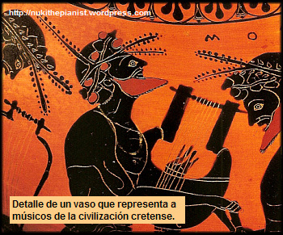Numerosos documentos testimonian que tanto los pueblos de Mesopotamia como los egipcios poseían un gran número de instrumentos musicales: instrumentos de percusión (los que producen sonido al ser golpeados) construidos con materiales diversos, desde la piel de animales hasta la madera o incluso la cerámica; instrumentos de viento, como la flauta, o de cuerdas pinzadas, como el arpa, la cítara o el laúd.
Típicos de los pueblos mesopotámicos fueron los instrumentos de percusión, a modo de castañuela, cuya morfología imitaba las manos y los pies humanos, construidos en madera, hueso o marfil y que se percutían uno con otro.
De la tumba del faraón Tut Anj Amón se exhumaron algunas trompas construidas en materiales preciosos, como oro o plata. Al parecer existía entre los egipcios una forma de acompañamiento; en ocasiones, los instrumentos se utilizaban en el ámbito de pequeños conjuntos en los que, probablemente, un músico ejecutaba las melodías tradicionales mientras los restantes ejecutaban variaciones.
Entre los hebreos, en cambio, los instrumentos se dividían en tres grupos, según la clase social que los utilizaba. Los cuernos de animales y las trompas correspondían a los sacerdotes; los instrumentos de cuerda, como el arpa o la lira, eran utilizados particularmente por los levitas, funcionarios consagrados al servicio del templo; los instrumentos de viento, como la flauta, la chirimía y los tambores y platillos se reservaban al pueblo.

la música griega
Desgraciadamente, la civilización griega nos ha dejado muchos documentos teóricos, pero poquísimas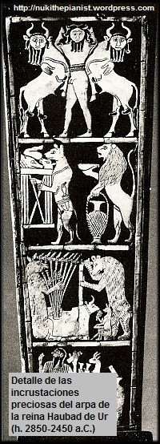melodías. En realidad, y a pesar de dar muchísima importancia a la música y su significado, los griegos no consideraban importante dejar testimonios de sus composiciones a la posteridad. Los antiguos greigos conferían a la música un papel importante; de hecho, era un conjunto de actividades artísticas que no sólo incluía el aspecto melódico, sino también la danza, la poesía y, en parte, los ejercicios gimnásticos. Pero de todas estas actividades sólo han dejado testimonio de la poesía. La melodía, por el contrario, rara vez se transcribía, de la misma forma que no se describían en los textos los pasos de danza o las actividades atléticas. Intentaremos ahora comprender el motivo.

El concepto musical en los griegos
Uno de los aspectos más relevantes de la cultura griega, con las obras de arte, fueron las actividades y las producciones teóricas. Cuando las ciudades-estado griegas alcanzaron una cierta estabilidad política y económica y las secuelas de las guerras se fueron convirtiendo en recuerdos, la sociedad pudo dedicar más tiempo al pensamiento puro y, en consecuencia, a interrogarse sobre la naturaleza de las cosas, el origen del hombre y el universo, así como a elaborar cosmologías globalizadoras.
Estos pensadores fueron los filósofos que, en el ámbito de las propias reflexiones, se preguntaron también sobre de la naturaleza y la finalidad de la música. Muchos escribieron al respecto páginas fundamentales tanto para la cultura griega como para las sucesivas.
Inicialmente, el mundo griego estuvo influido por los antecedentes culturales mesopotámicos -en especial babilónicos- y egipcios; la música era un instrumento necesario para obtener el favor de los dioses y un vlioso aliado de médicos y magos. Entre los ss. VI y V a.C. la música trascendió paulatinamente la esfera estrictamente religiosa y entró a formar parte de la vida cotidiana de la población, y por tanto de su formación cultural. Con Homero, el cantor deja de utilizar su música para realizar sortilegios con lo que dispone de un verdadero repertorio de melodías adaptadas a cada ocasión. Los filósofos pitagóricos dedicaron una especial atención al estudio y a la comprensión de la música e hicieron extensivas a ella las bases de su cosmología; siguiendo el pensamiento del maestro, los seguidores de Pitágoras estaban convencidos de que la totalidad del universo estaba constituido por principios de opuestos, derivados de la oposición par-impar en el ámbito numérico, que son el principio de la realidad. Los contrarios (macho-hembra, luz-tinieblas, bueno-malo, etc.), si quedaban librados a sí mismos, y precisamente por el hecho de ser contrarios, emprenderían una guerra sin fin y acabarían por hacer imposible la existencia de las cosas. Por lo tanto, existe una ley que favorece el equilibrio entre esos elementos: la armonía. La armonía es la regla que gobierna el universo, los elementos naturales y el espíritu humano. El hombre se debate entre el bien y el mal. Lo que le permite optar siempre por lo mejor es, precisamente, la suprema ley de la armonía.
Los pitagóricos contemplaban especialmente el aspecto abstracto y teórico de la música y consideraban en un segundo plano su aspecto práctico. Su concepción tendría enorme influencia en los pensadores posteriores.
El filósofo Platón (ss. V-IV a.C.), por ejemplo, condenó drásticamente la música como fuente de placer irracional y, en cambio, exaltó su estudio teórico, al que consideró apto para educar al hombre y para iluminarlo acerca del significado de la vida y del mundo. También Aristóteles (s. IV a.C.), que no condenó la sensualidad de la música, despreció el aspecto físico de la misma; para él, la labor del instrumentista es un trabajo manual, concreto, totalmente desprovisto de la profundidad de la que, por el contrario, puede ser capaz quien escucha la música y reflexiona sobre ella. En la estela de esta concepción, y durante mucho tiempo (al menos hasta los umbrales del s. XIX), los músicos fueron considerados personas cuyo estado era casi servil.
Sólo con Aristoxeno, ya en el ocaso de la civilización griega clásica (finales del s. IV a.C.), se dedicó a la música una atención de cariz menos filosófico y más específico.
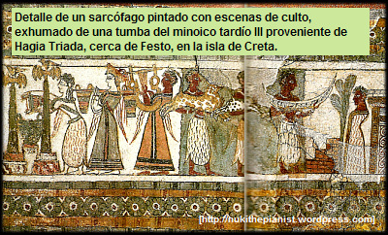

Música y Mitología
Los mitos de Orfeo y de Dioniso arrojan luz sobre los conceptos musicales de los antiguos griegos. Orfeo canta y se acompaña con los sones de la lira (un instrumento de cuerda provisto de caja acústica hecha con el caparazón de una tortuga y de unos brazos unidos por un travesaño para tensar las cuerdas) encantando así a todo el que le escuchase e incluso calmando a los animales feroces. Dioniso, en cambio, no canta, pero perturba el ánimo con el sonido penetrante de su chirimía (aulós).
Ambos mitos simbolizan el poder de la música, pero mientras el primero subraya su valor educativo, el segundo demuestra hasta qué punto la música puede confundir y extraviar cuando no está guiada por el texto y la razón. Esta contraposición se refleja incluso en los instrumentos empleados: quien toca la flauta o cualquier instrumento de viento no puede cantar y, por lo tanto, no es capaz de desbastar la sensualidad de sus melodías con el significado del texto entonado; por el contrario, la lira y los instrumentos de cuerda en general permiten conciliar el placer de la buena música con las exigencias de equilibrio racional ofrecidas por las palabras.

Música y músicos en Grecia
Todo lo anterior explica que los griegos prefirieran la música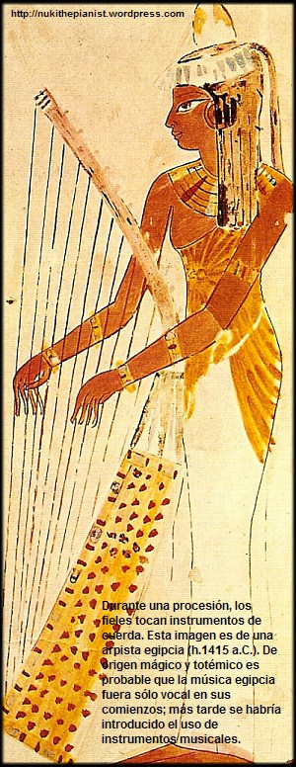 vocal, provista de un texto poético cantado, a la instrumental; una composición que se reduce a la melodía, aunque agradable, podía resultar irracional y empujar al oyente a vuelos sin freno ni control de la fantasía.
La música vinculada a las palabras, por el contrario, implicaba un texto que enunciar y podía conducir a la reflexión sin perder su papel fundamental de educar a los jóvenes. Además la relación entre música y poesía explica por qué el ritmo musical griego estaba vinculado al ritmo del verso.
Se ha señalado con anterioridad que para los griegos existía una única ley, la de la armonía, que tanto regía el ánimo humano como la música; según esta convención, una melodía puede tanto aplacar un espíritu como excitarlo.
Precisamente por este motivo, las melodías de los primeros siglos de la civilización griega se reducían a unas pocas fórmulas fijas (nomoi), cada una de ellas específica para el sentimiento que quería suscitar. Con el paso del tiempo (s.VI a.C.), estas melodías fijas fueron abandonadas de modo progresivo y se adoptaron esquemas bastante menos rígidos, losmodos.
Hasta el s. IV la composición musical se reducía a improvisaciones y variaciones según el modelo de los esquemas tradicionales. Las antiguas comoposiciones que han resistido el paso del tiempo son una veintena. Entre ellas cabe destacar un estáismo, es decir un canto coral, de la tragedia Orestes de Eurípides, del s. IV a.C., dos Himnos Délficos, en honor de Apolo, dios de la luz y la belleza, grabados en piedra y datados en los alrededores del 150 a.C., y el Epitafio de Sicilio, grabado en una urna funeraria del s. I d.C.
A partir del s. IV a.C., sobre todo gracias a la obra de Timoteo de Mileto, los músicos comenzaron a componer sus melodías con mayor libertad. Fue el propio Timoteo de Mileto quien modificó profundamente las estructuras musicales introduciendo frecuentes modulaciones y cambios de ritmo, liberando drásticamente la música de la obligación, vigente durante largo tiempo, de repetir melodías y ritmos tradicionales. Esta libertad se hizo cada vez más amplia y difundida a medida que la cultura griega se aproximaba a la época helenística (finales del s. IV a comienzos del s. III en adelante) y, a su vez, a la propia decadencia. En los albores de la época cristiana.

